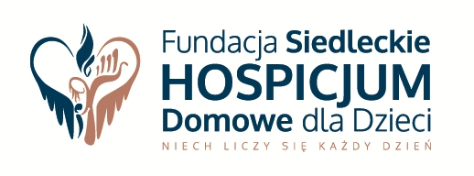
ul. 11 Listopada 23, 08-110 Siedlce

tel. +48503174170

e-mail: fundacja@hospicjumsiedlce.pl www.hospicjumsiedlce.pl

KRS: 000076158, NIP: 8212660923, Regon: 382000395

__________________________________________________________________________________________________________________
Chcielibyśmy w dniu naszego ślubu wesprzeć podopiecznych Siedleckiego Hospicjum Domowego dla Dzieci
proponując naszym gościom, aby zamiast zwyczajowo ofiarowywanych nowożeńcom kwiatów, wsparli hospicjum
chcielibyśmy zakupić konkretny sprzęt medyczny/środki higieniczne
chcielibyśmy wesprzeć finansowo dzieci, ich rodziny pozostającej w trudnej sytuacji finansowej
chcielibyśmy przekazać zebrane środki na realizację najbardziej aktualnych potrzeb hospicjum (zakup leków, bieżąca działalność itp.)

nasz pomysł....................................................................................................................................................................... .................................................................................................................................................................................................

(proszę zaznaczyć właściwą odpowiedź)

A teraz coś o nas:
Imię i nazwisko przyszłej szczęśliwej Panny Młodej: .......................................................................................................
Parafia......................................................................................................
Imię i nazwisko przyszłego dumnego Pana Młodego:........................................................................................................
Parafia......................................................................................................
Nasz ślub odbędzie się w parafii..................................................................................................................................................
w dniu......................................................., o godzinie ............................
Chcielibyśmy otrzymać, jako małżeństwo katolickie, specjalne błogosławieństwo Biskupa Siedleckiego Kazimierza Gurdy
Tak Nie
Najlepiej skontaktować się z nami dzwoniąc pod numer tel........................................
lub pisząc mail na adres:...............................................................................................................

_______________________________________________________________________________________________________________________________________
Wyrażamy zgodę na przetwarzanie naszych danych osobowych, zawartych w niniejszym formularzu, w zakresie niezbędnym do realizacji zamierzonego celu, zgodnie z Rozporządzeniem Parlamentu Europejskiego i Rady (UE) 2016/679 z dnia 27 kwietnia 2016 roku oraz ustawą z dnia 10 maja 2018 roku o ochronie danych osobowych (Dz.U.2018 poz. 1000) oraz zgodnie klauzulą informacyjną dołączoną do niniejszej zgody.

....................................................... ................................................................... (miejscowość, data, podpis) (miejscowość, data, podpis)

